\

БИЗНЕС-КОНЦЕПЦИЯ

«Разведение КРС молочного направления»

Для осуществления деятельности необходимо зарегистрироваться в качестве самозанятого гражданина.

2021 год

Шаг 1.
Зарегистрироваться в качестве самозанятого гражданина в 2021 году.

В качестве самозанятого может быть зарегистрирован, как индивидуальный предприниматель, так и физическое лицо.
Самозанятость подразумевает использование налогового режима «налог на профессиональный доход».
Постановка на учёт осуществляется в отделении ИФНС по месту постоянной регистрации такого гражданина, при этом он может подать заявление:
- через мобильное приложение "Мой налог";
- на сайте ФНС России;
- через банк или портал госуслуг

Оформиться в качестве самозанятого можно абсолютно бесплатно.

Шаг 2.
Рассчитать затраты, необходимые для реализации проекта.

Наименование | Сумма, рублей
Покупка КРС, 2 головы | 160000
Ветеринарное обслуживание | 3897,5
Комбикорм | 41062,5
Грубые корма (сено, солома) | 35040
Налог на профессиональный доход | 10000
Итого: | 250000

Шаг 3.
Подготовка помещения для содержания коров.
Минимальная площадь надворной постройки должна быть из расчета 2 кв. м., на голову при привязном содержании 10 кв. м.

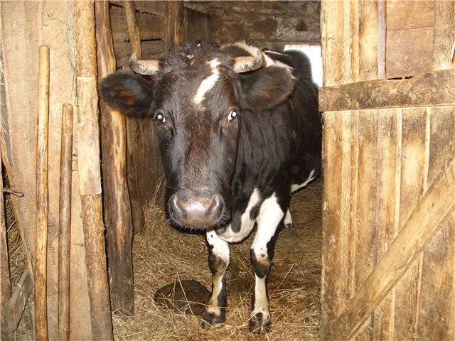

Шаг 4.
Закупка КРС и ветеринарное обслуживание.
Ветеринарное обслуживание и содержание осуществляется в соответствии с Приказом Министерством сельского хозяйства РФ от 21.10.2020 №622 "Об утверждении Ветеринарных правил содержания крупного рогатого скота в целях его воспроизводства, выращивания и реализации".
По всем вопросам по ветеринарному обслуживанию обращаться в БУОО «Орловская городская станция по борьбе с болезнями животных» или ветеринарную службу вашего района. Адреса и контакты можно найти на сайте управления ветеринарии Орловской области.
В среднем на ветеринарное обслуживание в год составляет около 3897,5 рублей.

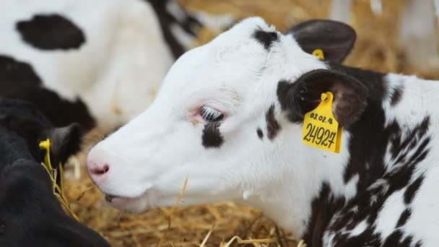

Шаг 5.
Закупка кормов.
Удой одной коровы составляет 6000-7500 кг в год, по цене реализации 30 руб/литр. Годовой доход от 2 коров составит 360000 руб.
На следующий год коровы отелятся и дадут телят. Теленка на мясо откармливают до 1,5 лет. При наборе живого веса 450 кг, по цене реализации 250 руб. прибыль составит 112500 руб. от одного теленка.
Доход на второй год деятельности составит 585000 руб. из расчета 225000 руб. от продажи мяса и 360000 руб. от продажи молока.

Шаг 6.
Расчет налоговых платежей в бюджет в год
Вид налога | Как рассчитать
НПД | Сумма дохода*4%

Заполнение платежного документа здесь: https://service.nalog.ru/static/personal-data.html?svc=payment&from=%2Fpayment%2Fpayment.html

Шаг 7.
Финансовые результаты деятельности.

№ п/п | Наименование  показателей | Сумма (руб.)
1. | Выручка от продажи (руб.) | 360000
2.2 | Налоги, (руб). | 4400
3. | Чистая прибыль, (руб). | 355600

Обязательства и ответственность по содержанию скота берет на себя самозанятый гражданин в рамках договора купли-продажи. Если по результатам ветеринарной экспертизы падежа выявятся последствия, вызванные неправильным уходом, рационом, то ответственность несет самозанятый. Если причины в заболеваниях, не связных с содержанием, а полученными в хозяйстве – поставщике, то урегулирование вопросов происходит в рамках гарантийных обязательств, прописанных в договоре.
В случае выбора расширения производства, возможно зарегистрироваться в ИФНС в качестве ИП (регистрация 800 руб.), разработать бизнес-план и претендовать на государственную поддержку в виде грантов, субсидий.

